计算机工程
Computer Engineering
ISSN 1000-3428,CN 31-1289/TP
《
计算机工程》网络首发论文
题目：
作者：
DOI：
改进 RT-DETR 的航拍图像小目标检测算法
田红鹏，李志强，杨赛
10.19678/j.issn.1000-3428.0252661
网络首发日期： 2025-11-06
引用格式： 田红鹏，李志强，杨赛．改进 RT-DETR 的航拍图像小目标检测算法[J/OL]．计
算机工程. https://doi.org/10.19678/j.issn.1000-3428.0252661
网络首发：在编辑部工作流程中，稿件从录用到出版要经历录用定稿、排版定稿、整期汇编定稿等阶
段。录用定稿指内容已经确定，且通过同行评议、主编终审同意刊用的稿件。排版定稿指录用定稿按照期
刊特定版式（包括网络呈现版式）排版后的稿件，可暂不确定出版年、卷、期和页码。整期汇编定稿指出
版年、卷、期、页码均已确定的印刷或数字出版的整期汇编稿件。录用定稿网络首发稿件内容必须符合《出
版管理条例》和《期刊出版管理规定》的有关规定；学术研究成果具有创新性、科学性和先进性，符合编
辑部对刊文的录用要求，不存在学术不端行为及其他侵权行为；稿件内容应基本符合国家有关书刊编辑、
出版的技术标准，正确使用和统一规范语言文字、符号、数字、外文字母、法定计量单位及地图标注等。
为确保录用定稿网络首发的严肃性，录用定稿一经发布，不得修改论文题目、作者、机构名称和学术内容，
只可基于编辑规范进行少量文字的修改。
出版确认：纸质期刊编辑部通过与《中国学术期刊（光盘版）》电子杂志社有限公司签约，在《中国
学术期刊（网络版）》出版传播平台上创办与纸质期刊内容一致的网络版，以单篇或整期出版形式，在印刷
出版之前刊发论文的录用定稿、排版定稿、整期汇编定稿。因为《中国学术期刊（网络版）》是国家新闻出
版广电总局批准的网络连续型出版物（ISSN 2096-4188，CN 11-6037/Z），所以签约期刊的网络版上网络首
发论文视为正式出版。


网
络
首
发
时
间
：
2025-11-06 10:35:37
网
络
首
发
地
址
：
https://link.cnki.net/urlid/31.1289.tp.20251105.1551.002
计
算
机
工
程
Computer Engineering
改进 RT-DETR 的航拍图像小目标检测算法
田红鹏*，李志强，杨赛
(西安科技大学人工智能与计算机学院，陕西 西安 710600)
摘
要：在轻小型无人机图像目标检测任务中，常面临检测精度低、背景复杂、目标尺度变化大、分布密集以及模型参数量
较大的问题，因此提出一种基于改进 RT-DETR 无人机目标检测算法。首先，使用热传导模块 HeatBlock 和空间选择注意力
模块 LskBlock 改进 C2f 得到 C2f-Heat-Lsk 模块，然后使用 C2f-Heat-Lsk 模块和 C2f 模块来重新设计 RT-DETR 主干网络，提
高主干网络对小目标的特征提取能力并减少模型参数量。其次，提出特征融合结构 SOFEP 替代原网络的特征金字塔，缓解小
目标细节信息丢失的问题，并增强小目标的特征表示。最后，结合 Focaler-IoU 和 MPDIoU 两种损失函数来构造 Focaler-MPDIoU
损失函数，提高边界框的回归精度进而减少模型的漏检率。实验结果表明，在 VisDrone 测试集上，改进模型参数量较 RT-DETR
降低 16.9%，mAP0.5 和 mAP0.5:0.9 指标分别提升 2.6%和 1.9%，在 DOTAv1.0 和 HIT-UAV 数据集上均优于 RT-DETR 算法。
改进模型在保持较小参数量的同时，提高了检测精度，满足了无人机航拍图像小目标检测的应用需求。
关键词：小目标检测；RT-DETR 模型；轻量化；注意力机制
中图分类号：TP391.41
文献标志码：A
DOI：10.19678/j.issn.1000-3428.0252661
An Improved Algorithm for Small Object Detection
in UAV Aerial Images Based on RT-DETR
TIAN Hongpeng*, LI Zhiqiang, YANG Sai
(School of Artificial Intelligence and Computer, Xi’an University of Science and Technology, Xi’an 710600, Shaanxi, China)
【
Abstract】In lightweight small UAV image object detection tasks,there are common challenges such as low detection accuracy,
complex backgrounds, large variations in target scale, dense target distribution, and a relatively large number of model parameters.
Therefore, this paper proposes a novel improved RT-DETR object UAV object detection algorithm. First, an enhanced C2f-Heat-Lsk
module is developed through integrating the HeatBlock thermal conduction module and LskBlock spatial selective attention
mechanism into the C2f structure. This modified module collaborates with the original C2f module to redesign the RT-DETR
backbone network, which improves spatial feature extraction while reducing model parameters Second, a novel feature fusion structure
SOFEP replaces the original feature pyramid to mitigate detail loss in small objects and enhance their feature representation. Third, a
combined Focaler-MPDIoU loss function is constructed by integrating Focaler-IoU and MPDIoU loss mechanisms, which improves
bounding box regression accuracy and reduces miss detection rates. Experimental results on the VisDrone test set show that the
improved model reduces parameter count by 16.9% compared to RT-DETR, while achieving improvements of 2.6% in mAP0.5 and
1
.9% in mAP0.5:0.9. The model also outperforms RT-DETR on the DOTAv1.0 and HIT-UAV datasets. These advancements
demonstrate that the proposed method achieves higher detection accuracy with reduced computational complexity, effectively meeting
the requirements for small object detection in UAV aerial images.
【
Key words】small object detection; RT-DETR model; lightweight; attention mechanism
模型。Transformer 模型凭借其自注意力和多头注意
0
引言
力机制，不仅能够有效捕捉长距离依赖关系和全局
目前，无人机航拍技术已广泛应用于智慧城市
上下文信息，还具有灵活建模多尺度特征的能力。
管理、农林资源监测和灾害应急响应等领域。在这
些场景中，目标检测是实现无人机自主作业能力的
关键技术。然而，航拍图像通常面临目标尺度变化
大、遮挡严重以及多个小目标聚集等问题，而传统
目标检测算法在复杂空域环境下容易受到尺度变化
和背景干扰的影响，导致小目标的漏检率和误检率
居高不下。因此，需要开发更加高效、可靠的检测
方法，以实现无人机航拍技术的自动化、智能化和
高效化。
相较于 CNN（Convolutional Neural Networks）[2]，
Transformer
能够自适应地聚合不同尺度目标的特征
信息，在同一图像中同时存在大尺度与小尺度目标
时表现出更优的检测精度。该模型在处理连续帧序
_{列图像时展现出显著的优势。}Dosovitskiy
等人提出
_{ViT（}Vision Transformer）[3]，ViT
模型通过自注意
力机制实现对整个图像的全局感知，而不是依赖于
局部滑动窗口。这使得它能够更有效地捕捉图像中
的上下文信息，从而提高对目标的检测能力。Carion
近年来，研究者逐渐将目光转向了 Transformer^{[1]}
等人提出 _{DETR（}Detection Tranformer）[4]_{，将目标}
—
———————————
基金项目：陕西省自然科学基础研究计划（2025JC-YBMS-679）
通信作者 E-mail：tianhp@xust.edu.cn


计
算
机
工
程
检 测 视 为 一 个 直 接 的 集 合 预 测 问 题 ， 利 用
Transformer 的编码器-解码器架构来实现端到端的
目标检测，简化了检测流程。但由于采用全局注意
力计算，导致计算资源消耗巨大、参数量过多和训
练 收 敛 缓 慢 ， 因 此 难 以 应 用 于 无 人 机 平 台 。
Deformable DETR^{[5]} 引入可变形注意力模块，利用
对输入特征图上有限关键点的精准采样，使模型专
注于重要区域而非全局特征，从而降低计算复杂度
并加快收敛速度。此外，它还引入多尺度特征图，
通过保留不同层级的特征，使得模型可以更好地适
应目标尺寸的变化，增强对目标的感知能力。
Conditional DETR^{[6]} 提出了条件交叉注意力机制
(Conditional cross-attention mechanism)，通过条件空
间查询，每个交叉注意力头都能注意到包含不同区
域的频带，从而缩小了用于定位目标分类和 box 回
归的不同区域的空间范围，加速收敛，减少训练时
间 。 Zhao 等 人 提 出 的 RT-DETR^{[7]} （ Real-Time
Detection Transformer）是一种基于 Transformer 架构
的实时端到端目标检测模型，通过引入高效的编码
器设计、多尺度特征融合和改进的查询选择策略，
显著提升了检测精度与速度，实现了高效且精准的
目标检测。
金字塔及优化上下采样策略，提高了无人机小目标
检测效果。Wang^{[14]}等人基于 DETR 的特征提取网
络，采用动量对比（Momentum Comparison，MoCo）
的方法来融合边缘和语义信息，以提升模型对小目
标的特征提取能力。Zhao^{[15]}等人在 DETR 的编码器
中采用可学习的位置编码以减少信息冗余，并引入
互信息筛选机制，增强高层语义特征与低层位置信
息的互动，从而提升无人机目标检测的准确性。
尽管上述算法在一定程度上提升了无人机航拍
小目标检测的精度，但却仍存在一定不足。首先，
在目标密集或背景复杂的场景中，模型仍易出现误
检和漏检。其次，对于尺度变化大或尺寸极小的目
标，检测鲁棒性依然不足。此外，这类模型普遍参
数量大、计算开销高，难以直接部署于资源受限的
轻小型无人机平台，限制了其实用性。
针对无人机航拍图像小目标检测中背景复杂、
目标尺度变化大、目标分布密集以及模型参数量大
的问题，本文改进了 RT-DETR 算法，以提升模型对
小目标的检测精度，并降低模型的参数量。具体的
改进工作如下所示：
（1）在主干网络中，使用热传导模块 HeatBlock
来改进 C2f，并引入空间选择注意力模块 LskBlock，
通过基于空间选择注意力的多层热传导特征提取模
块 C2f-Heat-Lsk（C2f-HeatBlock-LskBlock）和 C2f
模块来重新设计主干网络，既提高了网络的特征提
取能力，又有效地减少了模型的参数量和计算量。
（2）在特征融合阶段，设计了小目标特征增强
金 字 塔 结 构 （ SOFEP, Small Object Feature
Enhancement Pyramid），首先使用空间深度卷积
SPDConv 提取高分辨率浅层特征 S2，然后将 S2-S5
不同层次的特征对齐后进行拼接，最后设计出特征
融 合 模 块 （ CABIFusion ， Coordinate Attention
Bilateral Interaction Fusion）将 S2 特征和拼接后的特
征进行融合。通过改进特征融合结构，有效缓解了
图像下采样导致的小目标信息缺失，强化了细粒度
特征表达，进而提升了模型对小目标的检测精度。
（3）将原始模型中的 GIoU 损失函数替换为
Focaler-MPDIoU（FocalerIoU-MPDIoU）损失函数，
提升预测框与真实框的匹配精度，并降低复杂场景
下的漏检率。
针对于无人机航拍图像面临的各种问题，研究
者做出了各种改进以提高模型的检测精度。例如，
Cao 等人^{[8]}将 YOLOv5s 检测层改进为小目标检测层
STD，增强了模型在无人机航拍图像中对小目标的
检测表现。Tang 等人^{[9]}在 YOLOv7 中使用由非跨步
卷积构成的空间到深度卷积组合（CSPDC）替代传
统下采样层，减少了航拍图像中小目标复杂特征细
节的损失，并提出了具备多尺度注意力的空间上下
文金字塔（SCPMA）模块，以提升对空间上下文特
征的感知与多尺度特征信息的利用。Xu 等人^{[10]}在
YOLOv8 的跨阶段双卷积融合模块（C2f）中嵌入高
效多尺度注意力（EMA）机制，加强了对航拍图像
中小目标特征的提取，并有效抑制了无关特征。Hui
等人^{[11]}基于改进的多目标灰狼优化（MOGWO）算
法，设计了一种新型的多目标高尔夫动态锚点
（
MGDA）回归策略，从而生成更精确的边界框。
在无人机航拍小目标检测领域，研究者们基于
Transformer 的方法进行了多种改进，以进一步提高
检测精度。例如，江志鹏^{[12]}等人基于 Deformable
DETR 设计了跨尺度融合模块以此来扩大感受野以
提升对无人机航拍小目标检测能力，并引入挤压-激
励模块，增强关键目标响应，减少漏检和错检。王
思宇^{[13]}等人结合 Swin Transformer 网络架构与协调
注意力机制，构建了高效的 STCNet 骨干网络，并
通过引入带残差结构的 PANet 路径聚合多尺度特征
1
RT-DETR 框架分析
RT-DETR 在目标检测中首次实现了无需依赖
非极大值抑制（NMS）等后处理操作，该模型主要
由以下三部分组成：主干网络（Backbone）、高效混
合编码器（Efficient Hybrid Encoder）和解码器
（
Transformer Decoder）。


计
算
机
工
程
主干网络通常采用ResNet系列或百度的HGNet
网络结构，负责从输入图像中提取多尺度的特征图，
输出三个不同阶段的特征图（S3、S4、S5），这些特
征图分别对应不同的空间分辨率和语义信息层次。
高效混合编码器包含基于注意力的同尺度特
征交互（AIFI）模块和基于 CNN 的跨尺度特征融合
时，解码器引入了 IoU 感知的查询选择机制，改进
了目标查询的初始化过程，从而提高检测的准确性。
此外，通过调整解码器层数，可以灵活控制推理速
度，而无需重新训练模型。
RT-DETR 提供了多个不同的版本，包括 R18、
R34、R50、R50m、R101、L 和 X。由于无人机平
台通常具有计算速度低、内存容量小的特点，为了
便 于 后 续 部 署 ， 本 文 使 用 参 数 规 模 最 小 的
RT-DETR-R18 作为基础网络进行改进。图 1 展示了
该网络的具体结构。
（
CCFF）模 块。AIFI 模块处理主干网络提取的最深
层次特征 S5，通过注意力机制捕捉不同目标间的关
系，同时保持对高层语义信息的敏感性。CCFF 模块
将不同尺度（S3、S4、S5）的特征进行融合，以更
好地捕捉不同尺度下目标的特征信息。
解码器通过利用编码器生成的特征来输出目标
检测结果。它包含多个 Transformer 解码器层，通过
迭代优化对象查询，生成目标的类别和检测框。同
CBR 3×3
＝
Conv 3×3
CBR 3×3
BatchNorm
ReLU
AvgPool
CBR 3×3
CBR 3×3
CBR 3×3
CBR 3×3
Max Pool
BasicBlock
BasicBlock
＝
CBR 3×3
Conv 1×1
CBR 3×3
Conv 1×1
CBR 3×3
RepC3
＝
Conv 1×1
RepConv
S3
BasicBlock
Conv 1×1
Cat
RepC3
Conv 3×3
Upsamle
Conv 1×1
RepC3
Cat
S4
S5
BasicBlock
BasicBlock
Conv 1×1
Conv 1×1
Cat
Upsamle
Conv 1×1
图 1 RT-DETR-R18 网络结构
RepC3
C
Conv 3×3
Cat
AIFI
RepC3
Figure 1 RT-DETR-R18 network structure
特征层通过插值对齐后拼接，然后设计 CABIFusion
2
RT-DETR 改进
模 块 将 拼 接 后 的 特 征 与 S2 特 征 进 行 融 合 ，
本文主要从以下三个方面对 RT-DETR-R18 基
CABIFusion
主要通过 Coordinate Attention 生成空间
准网络进行改进，旨在提高模型对航拍图像中小目
标的检测精度，并有效减少参数量。
注意力权重，并设计交叉加权残差融合机制实现跨
层级特征互补。这种改进缓解了小目标特征信息因
采样产生的丢失问题，增强了特征表达能力，使得
改进后的模型能够捕捉图像中关键目标的细微特
首先，通过 C2f-Heat-Lsk Block 和 C2f Block 来
重新设计主干网络，这一改进提高了主干网络对输
入图像的特征提取能力，并有效减少了模型的参数
量和计算量。在特征融合结构中，提出 SOFEP 来代
替原网络的特征金字塔结构，使用 S2 特征层经过
SPDConv得到包含小目标信息的特征，其次将S2-S5
征。最后，采用
Focaler-MPDIoU 作为损失函数，提
高边界框回归精度，从而进一步提升了模型的检测
性能。改进后的模型结构如图 所示。
2
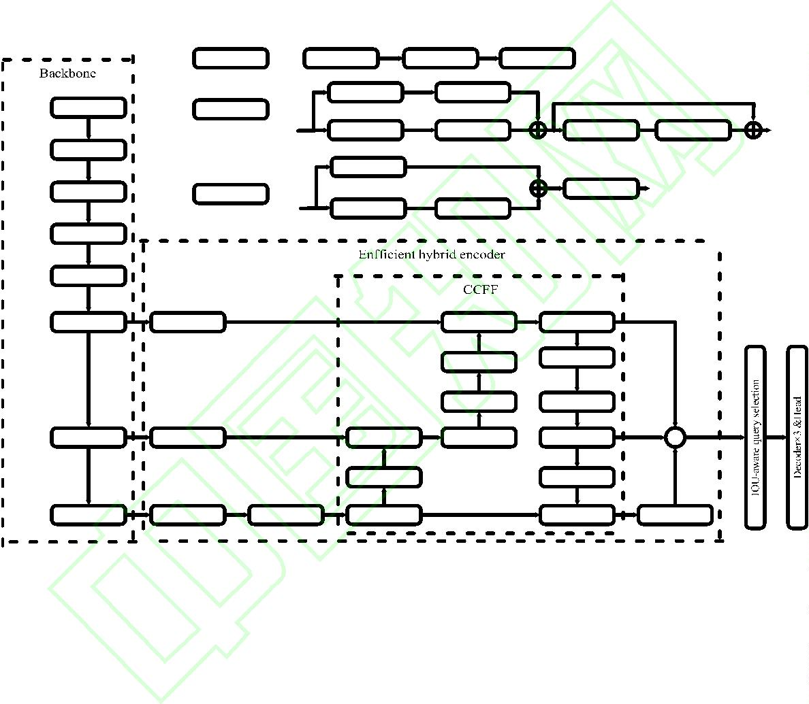

计
算
机
工
程
Conv 3×3
Conv 3×3
C2f
SOFEP(Small Object Feature Enhance Pyramid)
SPDConv
S2
S3
Conv 3×3
C2f
Cat
CABIFusion
RepC3
Upsamle
Conv 3×3
Conv 1×1
RepC3
Conv 3×3
Cat
S4 C2f-Heat-Lsk
Conv 3×3
Conv 1×1
Cat
RepC3
Conv 3×3
Cat
C
Upsamle
S5 C2f-Heat-Lsk
Conv 1×1
AIFI
Conv 1×1
RepC3
图 2 改进的 RT-DETR-R18 网络结构
Figure 2 Improved RT-DETR-R18 network structure
2
.1 改进的主干网络
由于无人机平台的硬件资源有限，其处理器和
积层组成，多卷积层通过逐步降维和升维的操作
能够有效提取不同层次的特征表示，从而提高模
型的检测性能和准确率。此外，C2f 模块中的 Split
操作通过将输入特征图分块处理，提供了更丰富
的梯度流信息，这不仅加快了模型的收敛速度，
还提升了模型的表达能力。在此基础上，为进一
步提升模型性能，结合 vHeat^{[18]}中的 HeatBlock 来
改进 C2f，改进前后的 C2f 模块如图 4 所示。
内存大小都受到严格限制，因此无人机平台所部署
的检测模型必须满足轻量化的要求。然而，RT-DETR
主干网络中存在大量的冗余结构，使得模型参数量
较大。尽管许多研究尝试通过改进网络结构来解决
这一问题，例如采用 MobileNetV4 作为主干特征网
络，提升主干网络特征提取效率，虽然在一定程度
上减少了模型的参数量，但检测精度却有所降低^{[16]}。
此外，无人机航拍中存在目标尺寸小、目标聚集和
遮挡等挑战，为此需要进一步增强模型的特征提取
能力。
Conv 1×1
Conv 1×1
Split
HeatBlock
..
Split
BottleNeck
由于 YOLOv8^{[17]}中的 C2f 模块在实时检测任务
在计算效率和特征提取上表现出色，所以使用它来
重新设计 RT-DETR 的主干网络，同时，在考虑到模
型参数量限制的条件下，改进最后两块 C2f Block
得到 C2f-Heat-Lsk Block，在保证计算效率的同时，
进一步提高模型的特征提取能力，最终改进后的主
干网络结构如图 3 所示。
...
.
BottleNeck
HeatBlock
Cat
Cat
Conv 1×1
Conv 1×1
(a) C2f Block
(b) C2f-Heat Block
图 4 C2f Block 与 C2f-Heat Block
Figure 4 C2f Block and C2f-Heat Block
HeatBlock 通过模拟“热传导”的方式来建立全
局依赖关系，其结构如图 5 所示，对于航拍图像中
的小目标，模型能够更加快速的捕捉远距离上下文
信息。此外，由频率值动态调节热扩散率，保留高
频特征（如小目标的轮廓和细节），同时抑制冗余背
景信息，这种方式显著提升了对小目标的敏感度。
×
2
Conv 3×3
C2f
Conv 3×3
C2f
C2f-Heat-Lsk
Conv 3×3
C2f-Heat-Lsk
Conv 3×3
图 3 改进后的主干网络结构
Figure 3 Improved backbone network structure
2
.1.1 C2f-Heat 模块的设计
首先，C2f 模块中的每个 BottleNeck 由两个卷
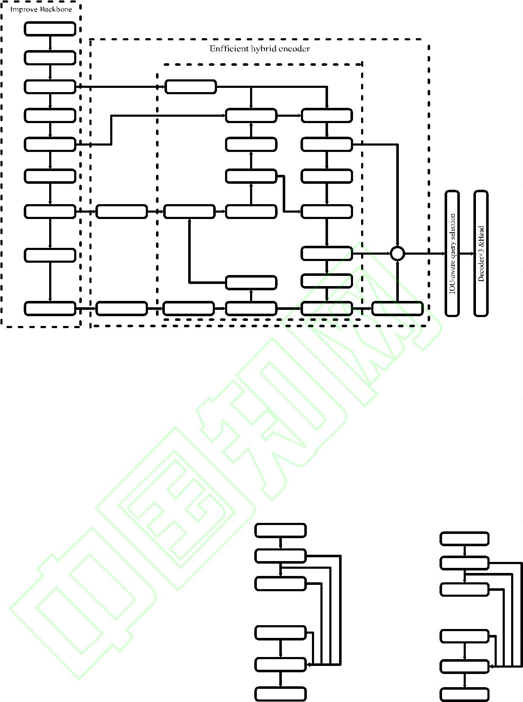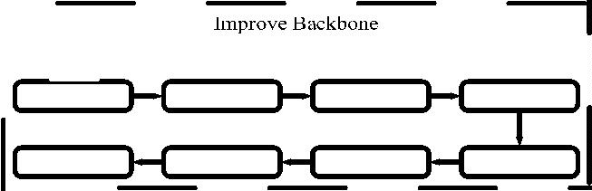

计
算
机
工
程
FVEs
DWConv
Linear
HCO
^{DCT}2D
LN
_{e}_{k2t}
k
·
Linear
HCO Block
Linear
SiLU
IDCT2D
LN
LN

图 6 HCO 模块
FFN
Linear
Figure 6 HCO module
2
.1.2 增加空间选择注意力模块 LskBlock
图 5 HeatBlock 模块
无人机航拍图像背景复杂且动态多变，存在目
Figure 5 HeatBlock module
标遮挡、噪声干扰等问题，这些因素增加了目标识
别的难度。此外，无人机在执行任务时，飞行高度
会根据任务需求或环境条件频繁变化，导致目标在
图像中的尺寸差异较大。由于 C2f-Heat 模块在面对
复杂背景和目标尺度频繁变化时存在一定的局限
性，因此为进一步提高模型检测性能，引入了空间
选择注意力 LskBlock^{[19]}。LskBlock 通过分解级联大
卷积核构建多尺度感受野序列，在浅层网络即可捕
获跨区域的长距离上下文信息，从而帮助区分小目
标和背景。此外 LskBlock 不是根据通道维度选择核，
而是专注于空间维度，这使的模型能够更好地捕捉
图像空间内不同目标的空间变化。同时它根据输入
进行空间加权和合并。这种动态加权使网络能够自
适应地调整每个目标的感受野，从而增强对航拍图
像中小目标特征的捕获。LskBlock 结构图 7 所示，
使用 LskBlock 改进后的 C2f-Heat-Lsk Block 如图 8
所示。
用 ux, y,t表示点x, y在t 时刻下的温度，物理
k
热传导方程如公式（1）所示，其中 >0，表示热扩
散率。
u
^{2}u
^{2}u

k

（1）
t
x² y²
给 定 t =0 时 刻 下 的 初 始 条 件 ux, y,0 =


f x, y ，该热传导方程可以采用傅里叶变换求得通
解，如公式（2）所示：

  ² ²   （ ）

1 
 
k
t
u x, y,t


f x, y
e
x
y
2


−
1
其中，
和
分别表示傅里叶变换和逆傅里
叶变换，   表示频域空间坐标。
,
x
y
在 HeatBlock 中，利用热传导算子 HCO 来实现
视觉语义中的热传导，这是一个受物理热传导启发
的模块。它将图像块建模为热源，根据热传导原理
传递信息。
HCO 先将物理热传导公式（1）中的ux, y,t扩
FC
Norm
展为多通道特征U x, y,c,t(c 1, 2,...,C) ，将
GELU
LSK
FC
Large K
Large K
LK Selection




U x, y,c,0 视为输入，U x, y,c,t 视为输出，最后模
Spatial
Selection
拟了离散化形式的热传导通解，如公式（3）所示。
Norm
FFN

k ² ² _{t} 

  （3）
 
t

0
x
y
U
IDCT_{2D }DCT_{2D}
U
e


k
 , 
表示频域空间
其中， 表示热扩散率，
x
y
图 7 LskBlock 模块
^{坐标，DCT2}D ^{和 IDCT}2D ^{分别表示二维离散余弦变换}
和逆变换。
Figure 7 LskBlock module
HCO 模块结构如图 6 所示，在频域中，图像不
Conv 1×1
Split
LN
同位置对应不同的频率。其中，高频分量对应图像
中目标的边缘和纹理信息，而低频分量则代表平滑
的背景。通过图像不同位置的频率信息 FVEs 动态
调节热扩散率 k ，在高频区域，生成较小的 k 值，
减小扩散过程对高频区域的影响，从而保留小目标
的边缘和纹理细节；而在低频区域，生成较大的 k
值，进行更强的扩散，以有效抑制冗余的背景信息。
HCO Block
Heat-Lsk Block
LN
LskBlock
FFN
.
..
Heat-Lsk Block
Cat
Conv 1×1
图 8 C2f-Heat-Lsk Block 模块
Figure 8 C2f-Heat-Lsk Block module
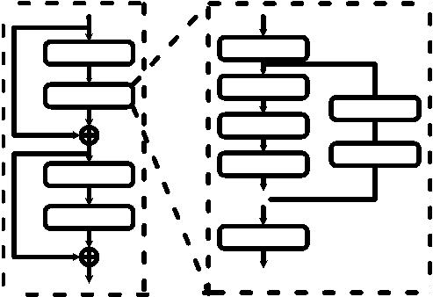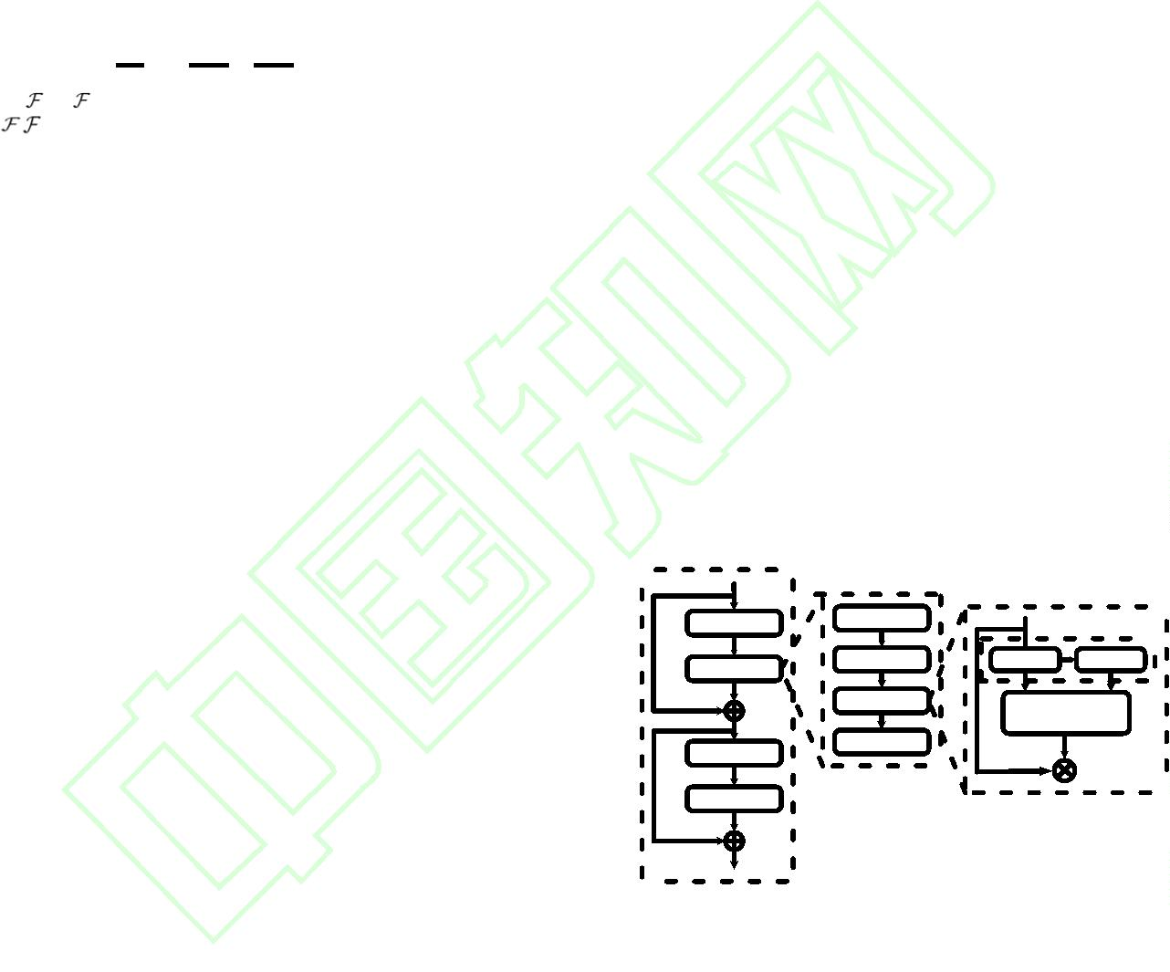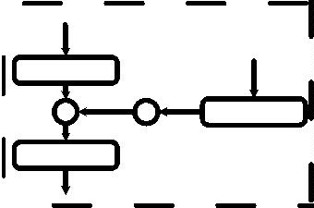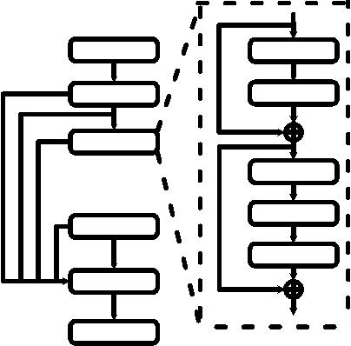

计
算
机
工
程
2
.2 改进的多尺度特征融合结构
在无人机目标检测中，航拍图像中存在大量需
接为
2
C×H×W 的特征图，并引入 Coordinate
Attention^{[21]}机制，对拼接特征分别在水平方向和垂
直方向进行全局平均池化，以捕获各空间方向的长
距离依赖关系。水平方向和垂直方向上的计算公式
分别如（4）（5）所示。
要识别的小目标，这些目标通常像素占比低、特征
稀疏。RT-DETR 模型的特征融合结构能够融合主干
网络提取到的不同层次特征图，在常规图像目标检
测任务中表现良好，能够有效捕捉多尺度特征。然
而，面对航拍图像这类特殊应用场景，由于小目标
的像素稀疏性，其特征信息在早期特征提取阶段的
下采样过程中容易丢失，导致模型对小目标的识别
能力受限。
z(h)  XAP(C(F , F ))
（4）
vi
ir
z(w)  YAP(C(F , F ))
（5）
vi
ir
_{其中，}C
表示拼接操作， _{XAP和}YAP分别表
示在水平和垂直方向上全局平均池化。
池化后，将获得的两个不同方向上的向量 z(h)
为了克服这一局限并提升模型对不同阶段特征
图的融合能力，提出 SOFEP 来代替原模型的特征融
合结构，其结构如图 9 所示，在 SOFEP 中，首先
引入了 160×160 像素的高分辨率特征图 S2，S2 特
征图通过保留更丰富的边缘纹理和局部细节信息，
为小目标检测提供了关键的特征增强路径，有效解
决了低层特征与高维语义信息融合时的细节丢失问
题。其次通过 SPDConv^{[20]}提取 S2 通道的高分辨率
特征和 S3-S5 对齐后拼接，最后使用 CABIFusion 模
块来对 S2 和 S2-S5 拼接后的特征图进行特征融合，
这种跨尺度的特征融合不仅增强了模型对小目标的
z(w)
F
和
拼接并进行卷积操作
，减少维度并融合
1
坐标信息，随后通过 BN 层和非线性激活函数。计
算过程见式（6）。
^{f   (F}1^{([z(h), z(w)]))}
其中， 表示非线性激活函数。
（6）
f
2C× ×
H
然后将特征 按空间维度分别处理为
f (h)
f (w)
，通过卷
1
的特征
和 2C×1×W 的特征
积操作 F 适当减少通道数，有效抑制冗余通道，降
低计算复杂度，并使用 sigmoid 激活函数得到在高
g(h)
g(w) ，如公式（7）
度和宽度上的注意力权重
和
感知，还提高了特征的表达能力。
（
8）所示。之后将 g(h) 和 g(w) 合并，合成的加权
S5
特征图 y 定义如公式（9）所示。
S4
g(h)   (F_{h}[ f (h)])
（7）
（8）
（9）
^{g(w)  (F}w^{[ f (w)])}
S3
CABIFusion
y
 x g(h) g(w)

S2
_{其中}
x
F
表示 sigmoid 激活函数， 则表示
和
SPDConv
vi
图 9 SOFEP 特征融合结构
F
拼接后的特征。
ir
Figure 9 SOFEP feature fusion structure
y
F
F
利用合成的加权特征图
对
和
进行逐
SOFEP 中的 SPDConv 模块在提取特征时可以
有效减少特征信息的丢失，它主要由空间到深度层
vi
ir
元素加权，实现空间位置的自适应特征增强，突
出 S2 层中的小目标细节和融合特征中的语义信
（
Space-to-Depth Layer, SPD Layer）和非步长卷积
F
层（Non-strided-Conv）构成。在特征提取过程中，
SPD 层通过将特征图的空间维度转换为深度维度，
增加了特征图的深度，从而保留了更多信息。随后，
非步长卷积层能够在不减少特征图尺寸的情况下进
行特征提取，进一步保持图像的细粒度信息。使用
SPDConv 对 S2 进行特征提取，不仅能够有效避免
信息丢失，还允许网络捕获更精细的特征，从而提
高航拍图像中小目标的特征表示。
息。随后，通过交叉残差连接机制，分别将
与
vi
F_{ir （增强语义信息）、}F_{ir}
F
加权后的
与加权后的
vi
（
增强小目标细节信息）进行融合，使浅层细节
特征吸收语义信息提升对小目标识别能力，而融
合特征则借助高分辨率细节优化定位精度。重构
F
F
后的
和
分别如式（10）、式（11）所示。
vi
ir
F

 F (F  y)
（10）
vi
vi
ir
F   F (F  y)
（11）
特征融合模块 CABIFusion 的结构如图10 所示，
该模块设计了两条特征处理路径：第一条路径保留
高分辨率浅层特征 S2，专注于捕捉小目标的细微像
素特征（如边缘纹理）；第二条路径则为预融合的多
尺度语义特征（整合 S2-S5 的上下文信息）。
ir
ir
vi
F 
F 
最后，将两路最终特征
和
在通道维度上
vi
ir
进行合并，使得两种特征进行拼接，得到最终融合
特征 F_{fu} ，如式（12）所示。
F  F   F 
（12）
该模块通过动态聚焦与双向互补，有效了缓解
F
F
fu
vi
ir
首先，将两路原始特征
和
在通道维度拼
vi
ir
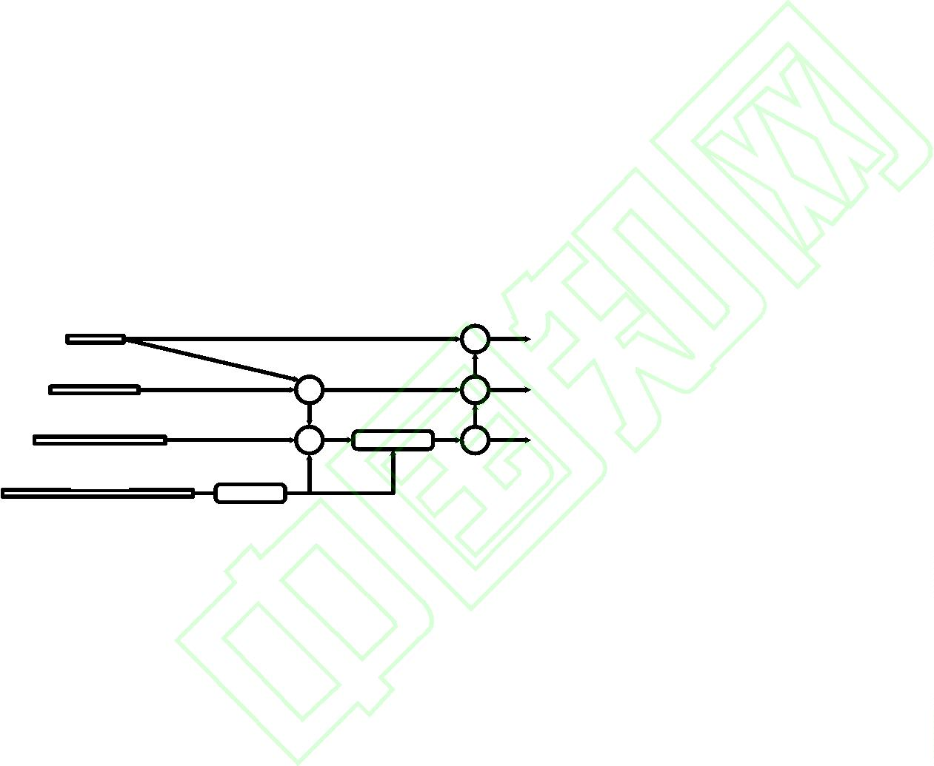

计
算
机
工
程
小目标因下采样导致的细节丢失及语义模糊问题，
增强了小目标的特征表达能力，并加强了跨层特征
的融合，提升了模型对多尺度小目标的检测精度。
重构后的 Focaler-IoU 损失函数定义为式（14）
所示：

0,
IoU  d


^{f}_{IoU}  d
−
1,
S2
S2-S5
f_{Focaler-IoU}
 
,
d  IoU  u （14）
IoU  u
u
d

Fvi C ×H×W
C ×H×W Fir


C
^{其中， f}IoU
为原始 IoU 值，即候选框和真实框
Residual 2C ×H×W
2C×H×1 X Avg Pool
的交并比，而d,u 0,1，通过调节 d 与 的值，
可以使 f_{Focaler-IoU} 聚焦于不同难易的回归样本。
Focaler-IoU 的计算公式如式（15）。
u
Y Avg Pool 2C×1×W
Concat + Conv2d
2C/r×1×(W+H)
2C/r×1×(W+H)
BatchNorm + Non-linear
（
15）
^{L}Focaler-IoU
^{1 f}Focaler-IoU
2
C×H×1 Conv2d
Conv2d
2C×1×W
MPDIoU 损失函数通过最小化预测框与真实
框的左上角和右下角点距离，直接优化边界框的
几何位置。
2
C×H×1 Sigmoid
Sigmoid 2C×1×W
Coordinate
Attention
Re-weight
对 于 长 w ， 宽 h _{的 特 征 图 像 ，} _{x}^{A}，y^{A}  _{和}
1
1


x^{A}，y^{A} 分别代表预测框 A 的左上角与右下角的点
2
2
_{坐标，}_{x}^{B}_{，y}^{B} _{和}_{x}^{B}_{，y}^{B} _{分别代表真实框} B 的左上
C
1
1
2
2
角与右下角的点坐标，计算两个边界框的左上角与
F_{fu} 2C ×H×W
图 10 CABIFusion 模块
Figure 10 CABIFusion module
右下角点之间的距离的公式如（16）（17）所示：
d²  (x^{B}  x^{A} )²  (y^{B}  y^{A} )²
（16）
1
1
1
1
1
2
.3 Focaler-MPDIoU 损失函数
d ²  (x^{B}  x^{A} )²  (y^{B}  y^{A} )²
（17）
原模型使用的基于 IoU 的边框回归方法 GIOU
2
2
2
2
2
重构后的 MPDIoU 损失函数定义为式（18）所示：
虽通过引入额外损失项（如中心点距离、宽高比约
束）加速模型收敛，但本质上仍受限于 IoU 自身的
固有缺陷。首先，当预测框与真实框重合时，此时
GIoU 仅依赖重叠面积计算损失，忽略两个垂直方向
上的几何偏差，从而限制了边界框回归的精度。其
次，GIoU 的静态优化机制使其损失计算方式固定，
无法根据小目标占比以及小目标分布密度动态调整
权重分配，难以适应复杂场景。此外，GIoU 对低质
量样本的梯度作用与高质量样本相似，导致模型对
困难样本学习不充分，加剧漏检问题。
d ²
d ²
f_{MPDIoU}
 f_{IoU}
−
1
−
2
（18）
_{w2 h2}  
w² h²

^{其中， f}IoU
表示两个边界框的交并比。通过不
断最小化 MPDIoU 损失函数的值，使得预测框与
真实框越来越接近。MPDIoU 的计算公式如式
（
19）：
L_{MPDIoU}
1 f_{MPDIoU}
（19）
3
验证与结果分析
3
.1 实验环境
为解决上述问题，本文结合 Focaler-IoU^{[22]}与
MPDIoU^{[23]} 损 失 函 数 的 优 点 ， 构 造 了
Focaler-MPDIoU 损失函数。Focaler-IoU 通过线性区
间映射重构 IoU 损失，专注于不同回归样本，提升
检测性能。MPDIoU 则通过最小化预测边界框与真
实边界框之间的左上和右下点距离，提高了边界框
回归的精度，简化了计算过程。Focaler-MPDIoU 整
合了这两种方法的优势，提高了边界框回归的准确
性。它能自适应聚焦于难易样本，提升对预测框与
真实框相对位置差异的区分能力，其公式定义如式
本实验使用的 GPU 为 NVIDIA RTX 3080Ti
1
2GB，操作系统为 Ubuntu 22.04.1，基于 Python 3.10
编译环境，使用 PyTorch 2.1.0 深度学习框架，CUDA
版本为 12.1。实验环境的具体参数如表 1 所示。
表 1 实验环境参数设置表
Table 1
Experimental environment
parameter configuration
Parameters
Values
200
epochs
Batch
4
640
Imgsz
（
13）所示：
Workers
Optimizer
Lr0
4
^{L}FocalerMPDIoU
^{ L}MPDIoU ^{ f}IoU ^{ f}FocalerIoU
（13）
Adam W
0.0001
0.9
其中， f_{IoU} 为候 选框和真实框的交并比 ，
f_{FocalerIoU}
为 重 构 后 的 Focaler-IoU 损 失 函 数 ，
Momentum
Weigh_decay
0.0001
L_{MPDIoU}
表示 MPDIoU 损失函数。
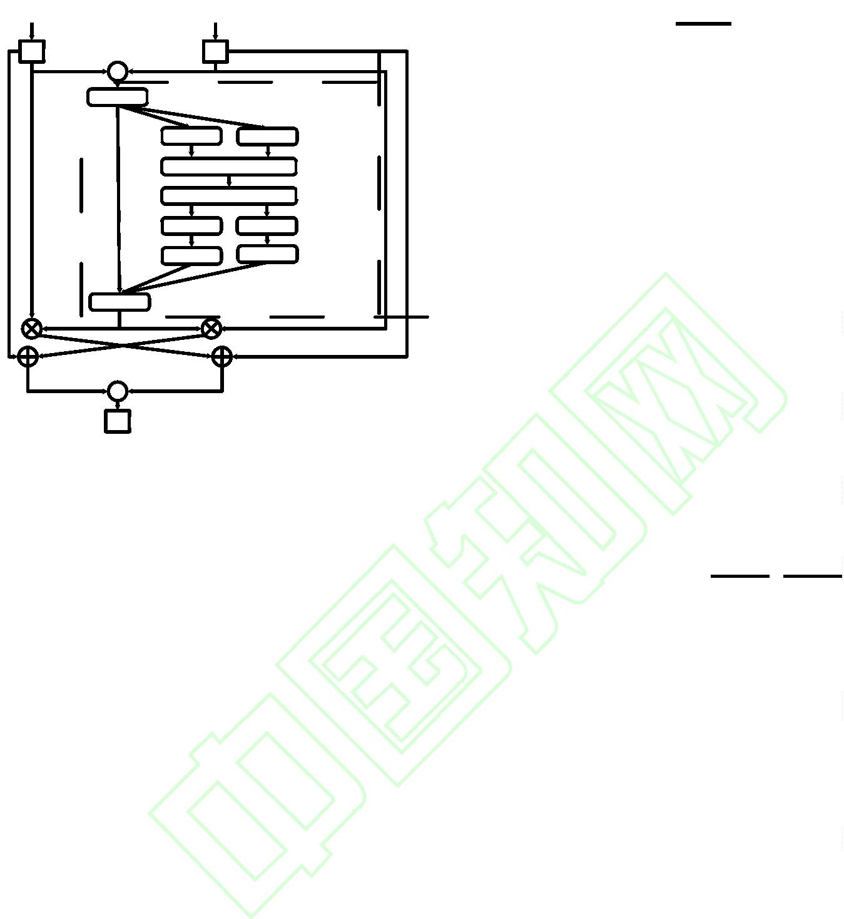

计
算
机
工
程
的目标数量；假正例（^{FP）表示模型错误检测为目}
标的数量；假负例（FN）表示模型未能检测到的目
标数量。
3
.2 数据集介绍
首先，在 VisDrone2019^{[24]}数据集上进行实验，
该数据集是由天津大学 AISKYEYE 团队收集的大
规模无人机视觉数据集，数据集包含 8629 张静态图
像（分为训练集 6471 张、验证集 548 张和测试集
mAP 是用于评估模型整体检测能力的指标，通
过计算所有类别的平均精度的平均值，来衡量模型
在所有类别上的综合检测性能，其中 K 为类别数。
计算公式见（23）：
1
610 张），涵盖城市道路、乡村环境、高速公路等
复杂场景，适用于目标检测、跟踪和场景理解等任
务。数据集包含行人、自行车、汽车等 10 类目标，
真实反映了现实世界中的检测和跟踪需求。其高分
辨率、小目标特性及复杂背景条件（如建筑物、树
木、道路等）使其成为小目标检测技术研究的理想
选择，同时覆盖稀疏到拥挤的场景，为评估算法性
能和鲁棒性提供了真实测试环境。

k
AP
i
（23）
mAP 
i1
K
3.4 消融实验
本研究以 RT-DETR-R18 模型为基础，进行了
多项改进，并通过消融实验对各模块的性能进行了
验证。相关实验在 VisDrone 2019 测试集上展开，结
果详见表 2。其中 A 表示基准模型 RT-DETR-R18，
B 表示改进的主干网络，C 表示采用 SOFEP 结构，
D 表示使用 Focaler-MPDIoU 损失函数。
然后，在 HIT-UAV^{[25]}数据集验证其泛化性。它
是一个专为无人机高海拔红外热成像目标检测设计
的数据集，包含从 43470 帧中提取的 2898 张红外热
成像图像，将其按照 8:1:1 的比例随机进行划分，处
理后的数据集中，训练集 2318 张，验证集 290 张，
测试集 290 张。
实验结果表明，使用 C2f-Heat-Lsk Block 和 C2f
Block 来重新设计的新主干网络 improve-Backbone，
相较于原始的 RT-DETR-R18 的参数量和计算量分
别降低了 20.9%和 9.1%，并在 mAP0.5 和 mAP0.5:0.9
指标上分别提升了 1.7%和 1.4%。在新主干网络基础
上，引入新的特征融合结构 SOFEP，相较于原模型，
在 mAP0.5 和 mAP0.5:0.9 指标上分别提升了 2.1%和
1.7%。最后，使用 Focaler-MPDIoU 损失函数，进
一步提高边界框回归精度，相比于 RT-DETR-R18
基准模型，精确率提高了 1.9%，召回率增长了 2.6%，
mAP0.5 提升了 2.6%，mAP0.5:0.9 提升了 1.9%，
同时，模型的参数量和计算量也分别降低了 16.9%
和 7.2%。在无人机嵌入式平台上（如 Jetson Orin
Nano）进行目标检测任务时，通常推荐参数量小于
20M，计算量在 60G 以内，以兼顾实时性与资源消
耗。本文最终改进后的 RT-DETR 模型参数量为
16.7M，计算量为 52.9G，满足无人机平台的部署需
求。
最后在 DOTAv1.0^{[26]}数据集中进行泛化性实验，
它是航拍图像目标检测任务中常用的数据集，包含
2
806 幅航拍图像。由于原始图像的像素尺寸较大，
本文对图像进行了分割处理。具体方法是采用相邻
图像间隔 200 像素的方式，将图像切分为 1024×
1
1
024 像素的子图。经过分割处理后，训练集包含
5749 张图像，验证集包含 5297 张图像。
3
.3 评估指标
为了全面评价模型的性能表现，本实验选取了
以下主要评估指标，其中包括参数量 （Parameters）、
计算量 （FLOPs）、精确率（Precision）、召回率
（
Recall）、全类平均正确率（mean average precision,
mAP）。
精确率（Precision）表示模型预测为正样本的
正确比例，即在所有被预测为正样本的结果中，实
际正确的比例，如式（20）所示。召回率（Recall）
则表示模型在所有实际正样本中，能够正确识别的
比例，即实际正样本中被正确预测为正样本的比例，
计算公式见式（21）。平均精度（AP）通过计算精
确率-召回率（P-R）曲线下的面积来衡量模型的综
合性能，反映了模型在精确率和召回率之间的平衡
能力，AP 计算公式如式（22）。
综合来看，本研究通过优化网络架构，在精简
模型参数和计算资源的基础上，提升了检测性能，
从而提高了模型在无人机平台上的应用价值。
TP
Precision 
（20）
（21）
（22）
TP  FP
TP
Recall 
TP  FN
⇩
1
0
AP

 
P R dr
在上式中，真正例（TP）表示模型正确检测到


计
算
机
工
程
表 2 VisDrone 2019 测试集上各模块消融实验对比
Table 2
Comparative ablation study of modules on the visdrone 2019 test set
Model
A
Precision/%
Recall/%
38.5
mAP0.5/%
37.7
mAP0.5:0.9
21.7
Params/MB
20.1
FLOPs/G
57.0
55.6
56.5
56.5
55.7
57.1
56.2
56.3
57.5
A+B
40.7
39.4
23.1
15.9
51.8
A+C
39.2
38.0
21.9
20.3
57.5
A+D
39.3
38.1
22.2
20.1
57.0
A+B+C
A+B+D
A+C+D
A+B+C+D
40.9
39.8
23.4
16.7
52.9
41.0
39.6
23.2
15.9
51.8
39.6
38.3
22.3
20.3
57.5
41.1
40.3
23.6
16.7
52.9
3
.5 对比实验
.5.1 主干网络优化对比实验
本研究在 C2f 模块基础上设计了 C2f-Heat-Lsk
3
Feature pyramid mAP0.5/% mAP0.5:0.9% Params/MB FLOPs/G
HSFPN
MAFPN
BIFPN
37.0
37.8
37.1
38.0
21.4
21.8
21.5
21.9
18.1
22.9
20.3
20.3
53.4
59.4
64.3
57.5
模块。为了充分验证其性能优势，选取了同类残差
模块 C1、C2、C2f 和 C2f-Heat 作为对比，具体做法
是分别替换新主干网络 improve-Backbone 中的
SOFEP
根据表 4 可知，本文提出的 SOFEP 在航拍图像
小目标检测任务中展现出显著优势，其 mAP0.5 和
mAP0.5:0.9 分别达到 38.0%和 21.9%，均为所有特
征金字塔结构中的最高值，较次优模型 MAFPN 分
别提升 0.2%和 0.1%。此外，SOFEP 在参数量和计
算量方面也具有优势，分别较 MAFPN 减少了 2.6M
和 6.8G。尽管 HSFPN 的参数量最少，但其轻量化
设计带来了明显的精度损失，mAP0.5 和 mAP0.5:0.9
仅为 37.0%和 21.4%。最后，虽然 BIFPN 与 SOFEP
参数量相同，但计算量高出 6.8G，检测精度也远低
于 SOFEP，其 mAP0.5 和 mAP0.5:0.9 仅为 37.1%和
C2f-Heat-Lsk 模块，相关实验结果如表 3 所示。
表 3 各主干网络的效果对比
Table 3
Performance comparison of various
backbone networks
Backbone
RT-DETR
mAP0.5/% mAP0.5:0.9% Params/MB
FLOPs/G
37.7
37.5
37.6
37.8
38.9
39.4
21.7
21.5
21.6
21.8
22.8
23.1
20.1
15.4
14.3
14.4
15.3
15.9
57.0
49.3
47.8
48.0
49.1
51.8
+
+
C1
C2
+
C2f
C2f-Heat
C2f-Heat-Lsk
+
+
在引入 C2f 模块后，模型在参数量和计算量上
分 别 较 原 RT-DETR 主干 网 络 减 少了 28.4%和
2
1.5%。综上，SOFEP 在提升检测精度的同时，有
效控制了模型复杂度，展现出优异的综合性能。
1
2
5.8%，同时 mAP0.5 和 mAP0.5:0.达到 37.8%和
1.8%，高于 C1、C2 及原 RT-DETR 模型。在此基
3
.5.3 损失函数对比实验
将本文与目前主流的几种损失函数进行对比，
础上，采用热传导模块 HeatBlock 进一步改进 C2f
相关实验结果如表 5 所示。本文构造的损失函数
Focaler-MPDIoU的 mAP0.5和mAP0.5:0.9分别达到
了 38.1%和 22.2%，为所有损失函数中的最高值。相
比于 GIoU、ShapeIoU^{[30]}、Inner-IoU^{[31]}、Focaler-IoU
和 MPDIoU 在 mAP0.5 上分别获得了 0.4%、0.3%、
模块，mAP0.5 和 mAP0.5:0.9 分别提升了 1.1%和
1
.0%，虽然计算量较 C2f 略微增加 1.1G，但相比基
准模型 RT-DETR 与 C1，分别减少了 7.9G 和 0.2G；
同时检测精度显著提升，mAP0.5 和 mAP0.5:0.9 较
原模型分别提高 1.2%和 1.1%，较 C1 则提升 1.4%
和 1.3%，依然具有较大优势。最终引入注意力模块
LskBlock 后，设计的 C2f-Heat-Lsk 模块在同类残差
模块中综合表现最佳，相较改进前模型，在 mAP0.5
和 mAP0.5:0.9 指标上分别提升 1.7%和 1.4%，同时
参数量和计算量分别减少 20.9%和 9.1%。
0
0
.8%、0.3%和 0.2%的提升，mAP0.5:0.9 则分别提升
.5%、0.2%、0.6%、0.1%和 0.1%。实验结果充分验
证了 Focaler-MPDIoU 损失函数在提升检测性能方
面的优越性。
表 5 不同损失函数的效果对比
Table 5
Comparison of performance with different
3
.5.2 特征金字塔结构对比实验
loss functions
针对传统特征金字塔在航拍图像小目标检测中
Loss function
GIoU
mAP0.5/% mAP0.5:0.9% Params/MB FLOPs/G
的局限性，本研究提出了小目标特征增强金字塔结
构 SOFEP。为充分验证其性能优势，将其与几种主
流特征金字塔结构HSFPN^{[27]}、MAFPN^{[28]}和BiFPN^{[29]}
37.7
37.8
37.3
37.8
37.9
38.1
21.7
22.0
21.6
22.1
22.1
22.2
20.1
20.1
20.1
20.1
20.1
20.1
57.0
57.0
57.0
57.0
57.0
57.0
ShapeIoU
Inner-IoU
进行了对比，实验结果详见表 4。
Focaler-IoU
MPDIoU
表 4 不同特征金字塔的效果对比
Table 4
Comparison of performance with different
Focaler-MPDIoU
feature pyramids


计
算
机
工
程
表现优异，其 mAP0.5 达到 40.3%，mAP0.5:0.9 达
3
.5.4 不同模型对比实验
在 VisDrone2019 数据集上，将本文改进算法与
到 23.6%，均为所有模型中最高。同时，改进后的
RT-DETR 不仅参数量是所有模型是最少的，在计算
量上也仅比 Yolov5m 高 3.9G，低于其它所有模型。
整体而言，其综合性能表现最优异，更适用于无人
机航拍目标检测任务。
其它主流算法进行对比，其中包括 Yolov5m、
Yolov8m、Yolov9c^{[32]}、Yolov10b^{[33]}、Yolov11m^{[34]}、
Yolov12m^{[35]}、Swin Transformer、RT-DETR 以及
Deformable- DETR，测试集的实验结果如表 6 所示，
改进后的 RT-DETR 模型在 VisDrone2019 测试集上
表 6 VisDrone 测试集上各主流算法的对比实验结果
Table 6
Experimental comparison results of state-of-the-art algorithms on the visdrone test set
Model
Precision/%
47.5
Recall/%
36.8
mAP0.5/%
35.4
mAP0.5:0.9
20.7
Params/MB
21.2
FLOPs/G
49.0
Yolov5m
Yolov8m
48.2
37.2
35.8
20.9
25.8
78.7
Yolov9c
50.8
38.2
36.9
21.3
25.3
102.4
98.0
Yolov10b
52.9
38.5
37.3
21.5
20.4
Yolov11m
54.3
38.7
37.5
21.6
20.0
67.7
Yolov12m
Swin Transformer
RT-DETR
50.1
38.9
37.0
37.2
21.3
20.1
67.2
47.9
35.6
20.8
44.8
210.3
57.0
55.6
38.8
37.7
21.7
20.1
Deformable-DETR
ours
49.1
37.4
36.1
21.0
39.8
196.0
52.9
57.5
41.1
40.3
23.6
16.7
3
.6 泛化性实验
为验证改进算法在小目标检测任务中的泛化能
量分别比 Yolov9c 减少了 8.6MB 和 49.5G，展现出
更优的模型效率和综合性能。此外，改进模型在
DOTA 数据集上则比原模型分别提升了 1.2%、0.3%、
0.8%和 0.5%。它的 Recall、mAP0.5 和 mAP0.5:0.9
分别达到 67.4%、71.4%和 47.3%，优于其它所有对
比模型；在 Precision 指标上仅比 Yolov11m 算法低
1.0%，但其它指标均表现更优。
力，本文在 HIT-UAV 和 DOTA v1.0 数据集同样选取
了 3.5.4 节中对比实验中的几种主流算法进行验证，
结果如表 7 和表 8 所示。
实验结果表明，改进后的模型在 HIT-UAV 数据
集上相较于基准模型RT-DETR，在Precision、Recall、
mAP0.5 和 mAP0.5:0.9 上分别提升了 1.2%、1.2%、
1
.2%和 0.9%。其中，mAP0.5 和 mAP0.5:0.9 分别达
结合两个数据集整体表现，改进后的算法在小
目标检测任务中展现了更高的精度、更低的漏检率，
并且在保持较小模型参数和计算量的同时，验证了
其优越的性能和泛化能力。
到 84.3%和 55.2%，均为所有模型中的最高值，
Precision 也显著优于其它算法，虽然本模型的 Recall
比最高值的 Yolov9c 模型低 1.6%，但参数量和计算
表 7 HIT-UAV 数据集上的对比实验结果
Table 7
Experimental comparison results on the hit-uav dataset
Model
Yolov5m
Precision/%
Recall/%
70.2
72.1
76.2
72.2
74.1
75.6
73.6
73.4
73.1
74.6
mAP0.5/%
78.1
mAP0.5:0.9
50.0
Params/MB
21.2
FLOPs/G
49.0
85.1
87.2
86.3
84.2
87.3
85.6
85.3
92.8
84.4
94.0
Yolov8m
80.9
51.2
25.8
78.7
Yolov9c
81.8
51.9
25.3
102.4
98.0
Yolov10b
79.4
50.6
20.4
Yolov11m
Yolov12m
Swin Transformer
RT-DETR
Deformable-DETR
ours
82.6
52.1
20.0
67.7
81.4
51.6
20.1
67.2
80.2
51.0
44.8
210.3
57.0
83.1
54.3
20.1
79.6
50.7
39.8
196.0
52.9
84.3
55.2
16.7


计
算
机
工
程
表 8 DOTA 数据集上的对比实验结果
Table 8
Experimental comparison results on the dota dataset
Model
Yolov5m
Precision/%
Recall/%
58.3
60.5
62.3
64.2
63.4
63.1
60.6
67.1
61.5
67.4
mAP0.5/%
61.2
mAP0.5:0.9
39.3
Params/MB
21.2
FLOPs/G
49.0
67.3
70.1
76.2
78.3
81.2
78.9
68.3
79.0
75.3
80.2
Yolov8m
63.6
40.2
25.8
78.7
Yolov9c
67.1
42.7
25.3
102.4
98.0
Yolov10b
69.3
43.8
20.4
Yolov11m
Yolov12m
Swin Transformer
RT-DETR
Deformable-DETR
ours
70.5
46.6
20.0
67.7
69.8
45.9
20.1
67.2
62.1
39.4
44.8
210.3
57.0
70.6
46.8
20.1
64.2
41.6
39.8
196.0
52.9
71.4
47.3
16.7
3
.7 检测结果
为了评估改进算法在复杂实际场景中的表现，
模型受运动模糊和阴影干扰影响，未能检测到行人
目标，而改进算法则能够精准识别并定位行人。在
遮挡场景中，由于树木遮挡导致目标特征缺失，原
模型未能检测出汽车，而改进后的 RT-DETR 模型成
功检测，减少了漏检现象的发生。对于模糊场景，
改进模型虽然能够检测到被遮挡的汽车，但对于边
缘模糊的目标仍存在个别误检现象。
从 VisDrone2019 数据集中选择了一些代表性图像进
行测试。这些图像涵盖远景、密集、遮挡、夜间和
模糊场景，且其中的检测对象均为小目标，检测结
果如图 11 所示。在远景场景下，由于植被遮挡，原
始 RT-DETR 模型将面包车误识别为汽车；同时，受
限于小目标像素占比较低，模型还出现了将楼梯误
判为汽车、路灯误判为行人的情况。相比之下，本
文提出的改进算法有效避免了上述误检问题。在密
集目标场景中，原模型存在较多明显的误检现象，
例如将无关目标错误识别为行人或汽车，而改进模
综上所述，改进后的算法在远景、密集、遮挡
及夜间等复杂场景下均表现出更优的检测能力，有
效减少了漏检和误检现象。虽然在模糊场景下存在
个别误检，但整体表现优于原始模型。
型则显著减少了此类错误。在夜间复杂场景下，原
RT-DETR
Improve RT-DETR
(a) Distant view scene
(b) High-density scene
(c) Night scene
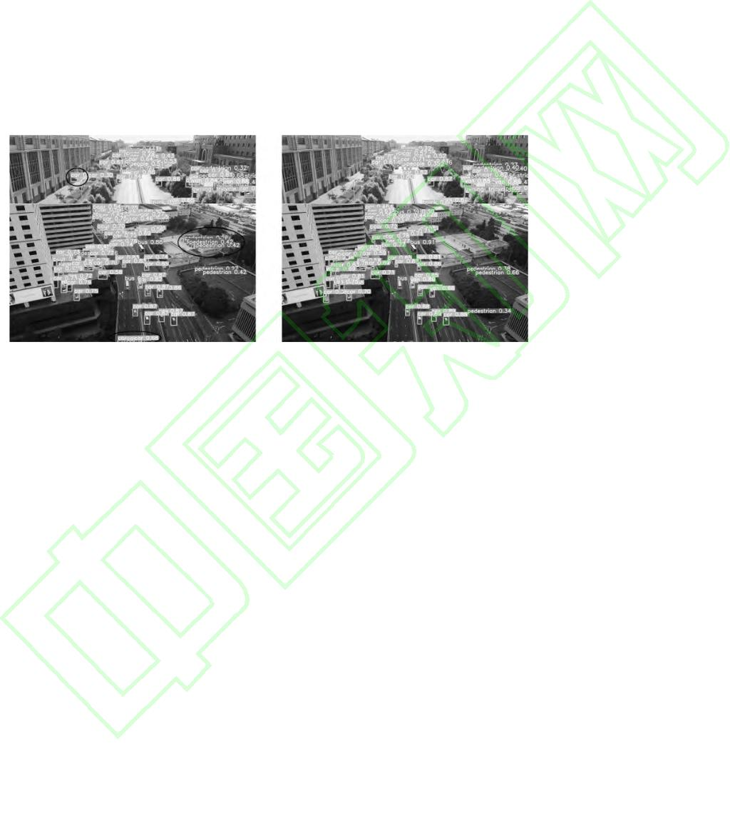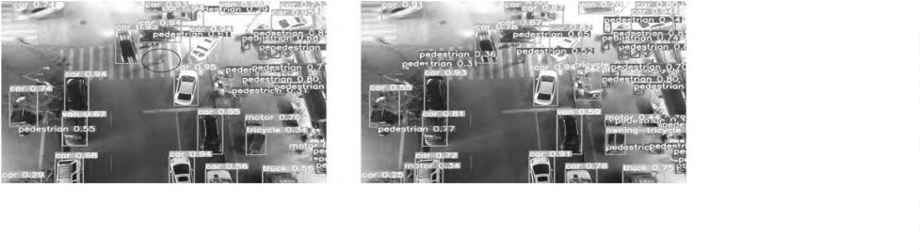

计
算
机
工
程
(d) Occluded scene
(e) Blurred scene
图 11 检测结果对比
Figure 11 Comparison of detection results
4
结束语
针对航拍图像中小目标尺度变化大且分布密
[4] CARION N, MASSA F, SYNNAEVE G, et al. End-to-
end object detection with transformers[C]//European
集、背景复杂等导致误检和漏检的问题，本文对
RT-DETR 算法进行了针对性的改进，以提升检测性
能并减少模型参数量。具体优化措施如下：首先，
使用 HeatBlock 来改进 C2f，然后将 LskBlock 注意
力模块嵌入到 C2f-Heat 模块中，最后使用 C2f 和
C2f-Heat-Lsk block 重新设计主干网络，在减小模型
参数量的前提下，提升模型的性能；其次，设计了
针对于小目标检测的特征金字塔 SOFEP，通过引入
S2 特征图，使得模型能保留更多小目标的特征信息，
并提高了模型的多尺度的特征融合能力。最后，采
用 Focaler-MPDIoU 作为损失函数，提高了检测精
度，降低了漏检率。实验结果表明，本文模型具有
较强的检测能力和较少的参数量，有效满足对于航
拍图像下的小目标检测应用需求。
conference
on
computer
vision.
Cham:Springer
International Publishing,2020:213-229.
[5] ZHU Xizhou, SU Weijie, LU Lewei,et al. Deformable
DETR: Deformable transformers for end-to-end object
detection[C]//International
Representations.2021:1-16.
Conference on
Learning
et al.
[
6] MENG Depu, CHEN Xiaokang, FAN Zejia,
Conditional DETR for fast training convergence [C]//In
ternational Conference on Computer Vision.2021:3651-3
660.
[7]
ZHAO Yian, LV Wenyu, XU Shangliang, et al. Detrs beat
yolos on real-time object detection[C]//Proceedings of
the IEEE/CVF Conference on Computer Vision and
Pattern Recognition.2024:16965-16974.
[
8] CAO Shihai, WANG Ting, LI Tao, et al. UAV small target
detection algorithm based on an improved YOLOv5s
model[J].Journal of visual communication and image
representation,2023,97(Dec.):1.1-1.9.DOI:10.1016/j.jvcir.
在后续研究中，将持续优化算法，例如通过融
合超分辨率重建技术提升航拍图像的分辨率，从而
更好地应对模糊场景下的小目标检测任务，提升模
型处理复杂场景的能力。
2
023.103936.
[
9] TANG Xiangyan, RUAN Chengchun, LI Xiulai, et al.
MSC-YOLO:ImprovedYOLOv7 Based on Multi-Scale
Spatial Context for Small Object Detection in UAV-
View[J].Computers, Materials and Continua, 2024, 79
(4):983-1003.DOI:10.32604/cmc.2024.047541.
参考文献
[
1] VASWANI A, SHAZEER N, PARMAR N, et al. Attention
is all you need[J].Advances in neural information
processing systems,2017,30:5998-6008.
[
2] KRIZHEVSKY A, SUTSKEVER I, HINTON G E.
Imagenet classification with deep convolutional neural
networks[J].Advances in neural information processing
systems,2012,25:1097-1105.
[
10] XU Wenyuan, CUI Chuang, JI Yongcheng, et al.
YOLOv8-MPEB small target detection algorithm based on
UAVimages[J].Heliyon,2024,10(8):18.DOI:10.1016/j.heliy
on.2024.e29501,ISSN 2405-8440.
[3] Dosovitskiy A, Beyer L, Kolesnikov A, et al. An image is
[
11] HUI Yanming, WANG Jue, LI Bo. DSAA-YOLO:
UAV remote sensing small target recognition algorithm for
YOLOV7 based on dense residual super-resolution and
worth 16x16 words: Transformers for image recognition at
scale[C]//International
Conference
on
Learning
Representations,2021:1-21.
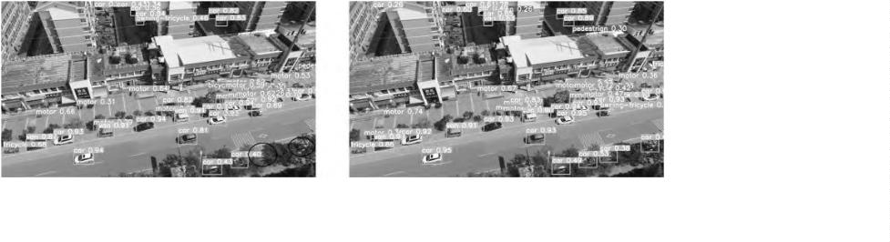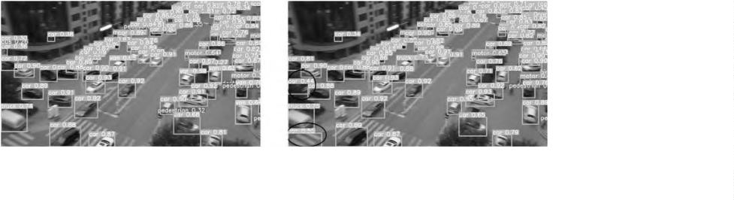

计
算
机
工
程
anchor frame adaptive regression strategy[J].Journal of
King Saud University-Computer and Information
Sciences,2024,36(1).DOI:10.1016/j.jksuci.2023.101863.
12] 江志鹏,王自全,张永生,等.基于改进 Deformable DETR
的无人机视频流车辆目标检测算法[J].计算机工程与科
学,2024,46(01):91-101.
[20] SUNKARA,Raja;LUO,Tie.No more strided convolutions
or pooling:A new CNN building block for low-resolution
images and small objects. In: Joint European conference on
machine learning and knowledge discovery in databases.
Cham: Springer Nature Switzerland, 2022. p.443-459.
[21] HOU Qibin, ZHOU Daquan, FENG Jiashi. Coordinate
attention for efficient mobile network design. In:
Proceedings of the IEEE/CVF conference on computer
vision and pattern recognition.2021.p.13713-13722.
[22] ZHANG Hao, ZHANG Shuaijie. Focaler-iou:More focused
intersection over union loss.arXiv preprint arXiv: 2401.
10525,2024.
[
JIANG Zhipeng, WANG Ziquan, ZHANG Yongsheng, et
al. A vehicle object detection algorithm in UAV
video
stream based on improved Deformable DETR[J].Computer
Engineering and Science,2024,46(01):91-101.
[
13] 王思宇,卢瑞涛,黄攀,等.基于 Swin Transformer 和注意力
机制的红外无人机检测算法[J].航空科学技术,2024,35(0
2
):39-46.DOI:10.19452/j.issn1007-5453.2024.02.005.
Wang Siyu, Lu Ruitao, Huang Pan, et al. Infrared
Detection Algorithm Based on Swin Transformer and
Attention Mechanism[J].Aeronautical Science and
Technology,2024,35(02):39-46.DOI:10.19452/j.issn1007-5
53.2024.02.005.
[23] MA Siliang, XU Yong. Mpdiou:a loss for efficient and
accurate bounding box regression. arXiv preprint
arXiv:2307.07662,2023.
UAV
[24] DU Dawei, ZHU Pengfei, WEN Longyin, et al. VisDrone
-DET2019:The vision meets drone object detection in
image challenge results[C]//Proceedings of the IEEE/CVF
international conference on computer vision workshops.
2019:0-0.
4
[
14] WANG Jinyu, JIN Lijun, LI Yingna, et al. Application of
end-to-end perception framework based on boosted DETR
in UAV inspection of overhead transmission lines [J].
Drones(2504-446X),2024,8(10).DOI:10.3390/drones81005
[25] SUO Jiashun, WANG Tianyi, ZHANG Xingzhou, et
al.HIT-UAV:A high-altitude infrared thermal dataset for
Unmanned Aerial Vehicle-based object detection [J].
ScientificData,2023,10(1):227.
4
5.
[
15] ZHAO Li, WANG Jianlong, CHEN Yunhao, et al.
IST-DETR:Improved DETR for Infrared Small Target
Detection[J].IEEE Access,12[2025-08-01].DOI:10.1109/
ACCESS.2024.3491104.
[26] XIA Guisong S, BAI Xiang, DING Jian, et al. DOTA:A
large-scale dataset for object detection in aerial images
[C]//Proceedings of the IEEE conference on computer
vision and pattern recognition IEEE,2018: 3974 -39835
[27] CHEN Yifei, ZHANG Chenyan, CHEN Ben, et al.
Accurate leukocyte detection based on deformable-DETR
and multi-level feature fusion for aiding diagnosis of blood
diseases[J].Computers in Biology and Medicine, 2024,
170.DOI:10.1016/j.compbiomed.2024.107917.
[
16] 毛清华,郭文瑾,苏毅楠,等.改进 RT-DETR 的煤矿刮板输
送机链条故障智能识别方法研究[J/OL].煤炭科学技术,
1
-12[2025-03-28].http://kns.cnki.net/kcms/detail/11.2402.
td.20241014.1415.004.html.
MAO Qinghua, GUO Wenjin, SU Yinan, et al.
Research on intelligent identification of chain failure for
mining scraper conveyor based on improved RT-DETR
algorithm[J/OL].Coal Science and Technology, 1-12
[28] YANG Zhiqiang, GUAN Qiu, ZHAO Keer, et al.
Multi-Branch
auxiliary
fusion
YOLO
with
re-
[
2025-03-28].http://kns.cnki.net/kcms/detail/11.2402.td.20
41014.1415.004.html.
17] TERVEN J, CÓRDOVA-ESPARZA D M, ROMERO
GONZÁLEZ J A. A comprehensive review of yolo
parameterization heterogeneous convolutional for accurate
object detection[J].arXiv:2407.04381,2024.
2
[
[29] TAN Mingxing, PANG Ruoming, LE Q V. EfficientDet:
scalable and efficient object detection[C]//Proceedings of
the IEEE/CVF Conference on Computer Vision and Pattern
Recognition(CVPR),USA,June 13-19.Piscataway, NJ:IEEE,
2020:1577–1586.
-
architectures in computer vision: From yolov1 to yolov8
and yolo-nas[J].Machine Learning and Knowledge
Extraction,2023,5(4):1680-1716.DOI:10.3390/make50400
8
3.
[30] ZHANG Hao, ZHANG Shuaijie. Shape-iou:More accurate
metric considering bounding box shape and scale[J].arXiv
preprint arXiv:2312.17663, 2023.
[
18] WANG Zhaozhi, et al. vHeat:Building vision models upon
heat conduction[C]//Proceedings of the IEEE/CVF
Conference
on
Computer
Vision
and
Pattern
[31] ZHANG Hao, Xu Cong, Zhang Shuaijie. Inner-IoU:more
effective intersection over union loss with auxiliary
bounding box[J].arXiv preprint arXiv:2311.02877,2023.
[32] WANG Chien-Yao, YEH I-Hau, LIAO Hong-YuanMark.
YOLOv9: Learning what you want to learn using
programmable gradient information.Proceedings of the
Recognition,2025:9707-9717.
[
19] LI Yuxuan, et al. Large selective kernel network for remote
sensing object detection.In: Proceedings of the IEEE/CVF
international conference on computer vision. 2023. p.
1
6794-16805.


计
算
机
工
程
1
8th European Conference on Computer Vision. Milan:
Springer, 2024. 1–21.
[
33] Wang Ao, Chen Hui, Liu Lihao, et al. YOLOv10:
Real-time end-to-end object detection[J]. arXiv preprint
arXiv: 2405. 14458, 2024.
[
34] 李彬,李生林.改进 YOLOv11n 的无人机小目标检测算
法[J].计算机工程与应用, 2025, 61(7): 96-104.
LI Bin, LI ShengLin. Improved YOLOv11n small object
detection algorithm in UAV View[J]. Computer
Engineering and Applications,2025,61(7):96-104.
35] TIAN Yunjie, YE Qixiang X, DAVID DOERMANN.
YOLOv12:Attention-centric real-time object detectors[J].
arXiv preprint arXiv:2502.12524,2025.
[


